****

**https://www.clipartmax.com/png/full/170-1709206_17735351-%D0%B1%D0%B0%D0%B1%D0%BE%D1%87%D0%BA%D0%B0-%D0%BD%D0%B0-%D0%BF%D1%80%D0%BE%D0%B7%D1%80%D0%B0%D1%87%D0%BD%D0%BE%D0%BC-%D1%84%D0%BE%D0%BD%D0%B5.png Аналитическая справка по итогам работы**

**городского оздоровительного лагеря**

**«Кладезь мудрости» с дневным пребыванием детей**

**при МБОУ СОШ № 21**

**(тематическая смена «Ярмарка огневая, яркая! Ярмарка плясовая, жаркая!»)**

1. **Общие сведения**
   1. Городской оздоровительный лагерь с дневным пребыванием детей «Кладезь мудрости» при МБОУ СОШ № 21
   2. Начальник ГОЛ: Иванова Марина Александровна, т. 89501986424
   3. Название смены - «Ярмарка огневая, яркая! Ярмарка плясовая, жаркая!»
   4. Сроки работы – с 1 июня по 24 июня 2022 года
   5. Количество детей – 100 человек
   6. ***Анализ ожидаемых и достигнутых результатов. Эффективность мероприятий, проводимых в лагере.***

**Ожидаемые результаты.**

1. Воспитание в детях любви к своей малой родине, привитие интереса к истории, традициям родного края, ее достижениям.

2. Расширение кругозора воспитанников, развитие их познавательных интересов

3. Укрепление физического и психического здоровья детей и подростков.

4. Развитие индивидуальных способностей детей, приобщение к творческой деятельности,

5.Охват организованным отдыхом детей, находящихся в период каникул на территории микрорайона.

6.Создание необходимых условий для самореализации учащихся в различных сферах деятельности.

7. Улучшение отношений в среде детей и подростков, устранение негативных проявлении, искоренение вредных привычек.

8. Укрепление дружбы и сотрудничества между детьми разного возраста.

9. Участие родителей в работе ГОЛ.

**Укрепление физического и психического здоровья детей и подростков**

**М**ероприятия по оздоровлению детей

-Ежедневная утренняя зарядка и пробежка;

-Прием кислородных коктейлей;

-Посещение бассейна;

-Ежедневные игры на свежем воздухе;

-Пешие экскурсии;

-Принятие солнечных и воздушных ванн (в течение всего времени пребывания в лагере);

-Организация здорового питания детей;

- Иппотерапия (посещение конно-спортивной секции «Ласточка»)

-Организация спортивно-массовых мероприятий.

Спортивные игры и состязания занимали важное место в организации работы нашего лагеря. Мы старались организовывать ежедневный активный отдых детей. Это были игры в спортивном зале и командные игры на спортивной площадке, ежедневная зарядка и соревнования-эстафеты, посещение бассейна. Все проявили свои спортивные способности, лидерские качества и физическую выносливость.

В лагере проводились подвижные игры, которые способствовали развитию интереса к игре, спортивной смекалки и сотрудничеству в коллективе (в рамках спартакиады прошли соревнования по футболу, волейболу, пионерболу, а также по шахматам, шашкам, армрестлингу, стрельбе из пневматической винтовки и др.). Дети с интересом и энтузиазмом принимали активное участие во всех мероприятиях, большую помощь оказывали вожатые и их помощники в организации соревнований.

Ежедневная общелагерная зарядка на открытом воздухе под музыкальное сопровождение со специально подобранным комплексом упражнением, а в конце зарядки весёлый танец от вожатых, который танцует все участники – истинно вдохновляющее зрелище.

Традиционный легкоатлетический марафон, длиной в смену, был посвящен в этом году 170- летию Д.Н. Мамину-Сибиряку. Ребята, каждый день после зарядки пробегали столько, сколько могли, а воспитатели и вожатые это фиксировали. В конце смены были подведены итоги марафона и награждены лучшие бегуны.

Порадовали в этом году товарищеские встречи с воспитанниками лагеря МБОУ ООШ с. Филькино. Были проведены совместные турниры по футболу, баскетболу, волейболу, пионерболу, шахматам, стендовым шахматам, шашкам.

Укреплению здоровья детей, их просвещению способствовала работа фельдшера лагеря Трегубовой О.В. В течение смены регулярно осуществлялся контроль фельдшером за соблюдением санитарно-эпидемиологического режима в местах пребывания детей и на пищеблоке, организацией питания и питьевого режима; за организацией двигательного режима (двигательная активность, спортивно-оздоровительные мероприятия, пребывание на воздухе); за витаминизацией третьих блюд, за организацией медицинской помощи детям. Ею на первой неделе работы лагеря и в конце смены были проведены осмотры детей, измерены рост и вес. Трегубова О.В., фельдшер лагеря, проводила профилактические беседы и мастер-классы:

* Клещевой энцефалит
* Профилактика ОКИ
* Детский травматизм
* Тепловые и солнечные удары

В план оздоровления были включены следующие мероприятия: оптимальный распорядок дня, двухразовое питание с достаточным количеством овощей и фруктов, ежедневная утренняя зарядка; спортивные соревнования, подвижные игры на свежем воздухе, закаливание: солнечные и воздушные ванны, ходьба босиком по земле, посещение бассейна, кислородные коктейли (в течение недели) – 49 человек.

Через наблюдение и анкеты мы увидели, что практически всем детям понравились спортивные мероприятия. Уровень участия детей в них – 98 %, удовлетворенность детей качеством жизнедеятельности в лагере составило 97 %. **В течение смены заболевших не было, травм не было.**

Оздоровлено

-Оздоровлено всего-100 человек

-Детей дошкольного возраста – 6 человек

-Школьников- 94 человека

-Детей с хронической патологией- 23 человека

-Детей инвалидов- 0

-Детей из неблагополучных семей- 21 человек

-Детей сирот- 0

-Детей, состоящих на учете в КДН – 1 человек

Показатели эффективности оздоровления

- выраженный положительный эффект – 85% (85чел.)

- слабо выраженный эффект – 12% (12чел.)

- Без эффекта- 3% (3чел.)

 Результаты мониторинга показали, что удалось достичь такого ожидаемого результата программы как укрепление здоровья детей в летний период.

**Воспитание в детях любви к своей малой родине, привитие интереса к истории, традициям родного края, ее достижениям.**

В процессе реализации программы при активном творческом сотрудничестве с педагогами, дети приобрели не только практические навыки и умения, связанные с театром, но и эмоциональный опыт сопереживания и сопричастности к одному общему делу.

Дети лучше узнали свой характер, достоинства и недостатки, желания, за счет удовлетворения личных амбиций в творческой жизни лагеря. Повысилась уверенность в себе, своих силах, а участие в значимых делах смены удовлетворили личностные потребности детей. В течение смены подростки попробовали себя в изобразительном, музыкальном, хореографическом и декоративно-прикладном творчестве, также познакомились со способами и приёмами развития креативного мышления через сюжетно-ролевую игру «Ярмарка». В лагере воспитанники были не просто зрителями, а главными участниками большого творческого процесса. Каждый мог слепить глиняную игрушку, расписать пряник, кокошник или разучить народную песню. Образовательный компонент программы реализовывался через пространство «Ярмарка», которое является ключевым в смене. Подросток «двигался» по маршруту «ярмарки», узнавая способы развития креативного мышления и применяя их при выполнении творческих заданий.

Кроме того, погружение в творческую атмосферу, помогло многим детям избавиться от внутренних зажимов и комплексов, снять психо - эмоциональное напряжение. Реализация задач программы осуществлялась как через массовые познавательно-развлекательные мероприятия, такие как конкурс актерского мастерства «Мастерская талантов», Аукцион «Народных мудростей», Турнир «Русской пляски», концерты, посвященные открытию и закрытию смены, Дню России, Фестиваль «Школьная волна», шахматный фестиваль, и др, так и через занятия детей в кружках, секциях, а также через мастер-классы. Отслеживался данный показатель через наблюдение за детьми, анкетирование, мониторинг участия детей в творческих программах, кружках, секциях, мастер-классах. Количество участников мероприятия – 99%, удовлетворенность деятельностью лагеря – 97 %.

Работа в данном направлении помогла достичь следующие планируемые результаты:

* Самореализация в творческой и познавательной деятельности
* Развитие лидерских качеств и умений.
* Приобретение детьми опыта общения со сверстниками и в коллективе.

**Развитие патриотической и гражданской активности.**

Работая по этому направлению, нашей главной задачей познакомить детей с историей малой Родины, поселка, где они родились и живут, развить интерес к истории и культуре.

Большое значение уделялось таким мероприятиям, как: «Линейка памяти и скорби», Всероссийская акция «Минута молчания», акция «Свеча памяти», флешмоб, посвященный Дню России, экскурсии «Мой поселок», «Там работает мой папа» (ремонтное Депо РЖД) и др. Были проведены развивающие занятия: Петровский урок, урок тигра.

И, конечно, через знания государственных символов. В этом году, в первый день новой недели, на линейке звучал государственный гимн и поднимался флаг России. Также продолжалась традиция ежедневного поднятия на утренней линейке флагов школы и лагеря. Таким образом, дети запоминали, а кто-то узнал впервые, что за флаги развеваются над нашим лагерем. И для каждого ребенка была большая честь, что именно ему доверили поднять флаг Серовского городского округа или города Серова, или родной школы.

Отслеживался данный показатель через участие детей в данных мероприятиях, через знания символики государства и малой Родины, через анкеты и отзывы детей, а также через фильмы, создателями которых явились сами дети (о своем отряде, о лагере).

**Развитие важнейших духовно - нравственных качеств.**

В течение смены была реализована образовательная платформа «Возвращение к истокам», занятия которой соответствовали принципам «учения с увлечением». Она реализовывалась через приобщение детей  к занятиям по различным видам творчества, проведение конкурсов,праздников, концертов, КТД и т.д;

**Были подготовлены выставки, посвященные народным промыслам и поделкам местных мастеров**:

* «Умелые руки не знают скуки»
* «Сувениры своими руками»
* «Игрушечных дел мастера»
* «Путешествие в страну Вдохновение»

**Охват организованным отдыхом детей, находящихся в период каникул на территории микрорайона.**

74% детей в возрасте от 6,5 и до 14 лет микрорайона Новая Кола были охвачены организованным отдыхом (отдохнули в ГОЛ при МБОУ СОШ № 21)

10 человек, (не попавшие в лагерь) обучающиеся МБОУ СОШ № 21 из семей « группы риска» посещали мероприятия лагеря.

**Основными показателями результативности работы педагогического коллектива лагеря стало:**

1. улучшение состояния здоровья детей;
2. осознание детьми значимости здорового образа жизни и физического самосовершенствования;
3. комфортность личности ребенка;
4. повышение уровня удовлетворенности детей и их родителей от разнообразных видов творческой деятельности и работы лагеря в целом;
5. развитие индивидуальных творческих способностей детей.

**Мониторинг удовлетворенности детей, родителей и педагогов качеством оказания предоставляемых услуг.**

|  |  |  |
| --- | --- | --- |
|  | ***1 смена*** | |
| ***обучающиеся*** | ***родители*** |
| высокий уровень удовлетворенности жизнью детей в лагере | 98% | 90% |
| средний уровень удовлетворенности жизнью детей в лагере | 2% | 10% |
| низкий уровень удовлетворенности жизнью детей в лагере | - | - |

Многие воспитанники (98%) выражают желание и в следующем году посещать лагерь, так как детям в лагере было интересно, что всем детям понравилась жизнь в лагере, что все нашли новых друзей, каждый смог чему-то научиться сам и научить других. Психологический климат в лагере благодаря усилиям педагогов был благоприятный.

По результатам анкетирования, учащимся больше всего в лагере понравились:

* Спортивные мероприятия – 82%
* Культурная программа (праздники, фестивали, игры и др.)– 81%
* Общение с вожатыми и воспитателями – 88%
* Экскурсии – 70%
* Все –90%

Родители выделили следующие положительные стороны работы лагеря:

* Организация отдыха – 85%
* Разнообразная культурная программа – 87%
* Укрепление здоровья детей – 87%
* Разнообразное и здоровее питание -83%
* Организация кружков и секций – 81%

***1.8. Что нового появилось в организации отдыха детей.***

В этом году мы решили попробовать создать книгу достижений воспитанников лагеря «Кладезь мудрости». Начало положила шуточная книга рекордов лагеря. Но ребятам очень понравилось, что многие из них попали в эту книгу. Книгу рекордов лагеря, которая находилась на информационном стенде, мог посмотреть любой желающий. В дальнейшем, предложим всем воспитанникам лагеря подумать над дизайном Книги.

1.9. <https://vk.com/club147970386> - страничка ВКонтакте ГОЛ «Кладезь мудрости»

<https://21srv.uralschool.ru/?section_id=16> – сайт МБОУ СОШ № 21 (вкладка «Оздоровительная кампания»).

**2. Анализ условий работы ГОЛ**

***2.1 Укомплектованность лагеря кадрами***

Штатное расписание лагеря подразумевает следующие категории работников лагеря:

* Начальник лагеря - 1
* Воспитатели - 12
* Педагог - организатор -1
* Инструктор по физическому воспитанию -1
* Фельдшер – 1 (по согласованию с ГАУЗ СО «Серовская городская больница»)
* Обслуживающий персонал - 1
* Логопед – 1
* Педагог-психолог – 1
* Педагог ДО - 1
* Вожатые -10 (девушки, юноши - воспитанники лагеря труда и отдыха МБОУ СОШ № 21, студент Северного педагогического колледжа).

***2.2 Наличие нормативных документов по вопросам деятельности учреждения***

В городском оздоровительном лагере имеются все нормативные документы:

* Разработано и утверждено Положение ГОЛ с дневным пребыванием детей при МБОУ СОШ № 21;
* Разработано и утверждено положение о бракеражной комиссии ГОЛ и ЛТО при МБОУ СОШ № 21;
* Разработаны и утверждены должностные инструкции начальника ГОЛ, воспитателя, педагога-организатора, инструктора по физической культуре, УСП;
* Разработаны инструкции по ТБ для воспитанников и для персонала ГОЛ;
* Разработаны правила внутреннего распорядка для воспитанников и для персонала ГОЛ;
* Издаются приказы по лагерю;
* Периодически обновляются данные в областном реестре организаций отдыха и оздоровления детей.

***2.3 Создание безопасных условий по пребыванию детей в оздоровительном лагере***

* Для открытия лагеря была подготовлена вся необходимая документация, проверена работа системы оповещения, безопасности, проведены инструктажи с сотрудниками по противопожарной безопасности, при угрозе совершения террористического акта, по ПДД.
* В течение всей смены неукоснительно выполнялись все меры по соблюдению санитарного законодательства (в коридорах, в отрядных комнатах работали рециркуляторы бактерицидные, проводилось постоянное проветривание, один раз в неделю проводилась генеральная уборка);

# Был разработан план обеспечения комплексной безопасности ГОЛ при МБОУ СОШ № 21, который неукоснительно соблюдался;

# Перед открытием лагеря были проверены все помещения лагеря, спортивная и игровая площадки, футбольное поле, беговая дорожка, баскетбольная и волейбольная площадки, спортзал и актовый зал, была проведена ревизия оборудования на детской игровой площадке и спортивной площадке и составлены акты безопасных условий пребывания детей и подростков в лагере;

# В течение всей смены неукоснительно выполнялись все меры по соблюдению санитарного законодательства по обеспечению питания детей;

* С детьми проводились различные мероприятия, беседы, игры с целью обеспечению безопасности их жизни и здоровья.

***2.4 Художественно-эстетическое оформление лагеря***

Как показывает практика, лагерь для детей и подростков становится временным домом, который необходимо оформить в этой логике, сделав его уютным, красочным, комфортным. В этом году в духе всей смены «Дети галактики, или большое космическое путешествие» были оформлены следующие пространства:

**1. Корпус (коридоры начальной школы, где находятся все отряды).**

Весь коридор, где располагались с 1 по5 отряд, был оформлен в стиле тематики смены «Ярмарка». Были представлены выставки и «ряды» с товарами.

|  |  |
| --- | --- |
| C:\Users\Маришка\Desktop\Новая папка\IMG_20220621_120048.jpg  C:\Users\Маришка\Desktop\Новая папка\IMG_20220621_135533.jpg | C:\Users\Маришка\Desktop\Новая папка\IMG_20220621_120040.jpg |

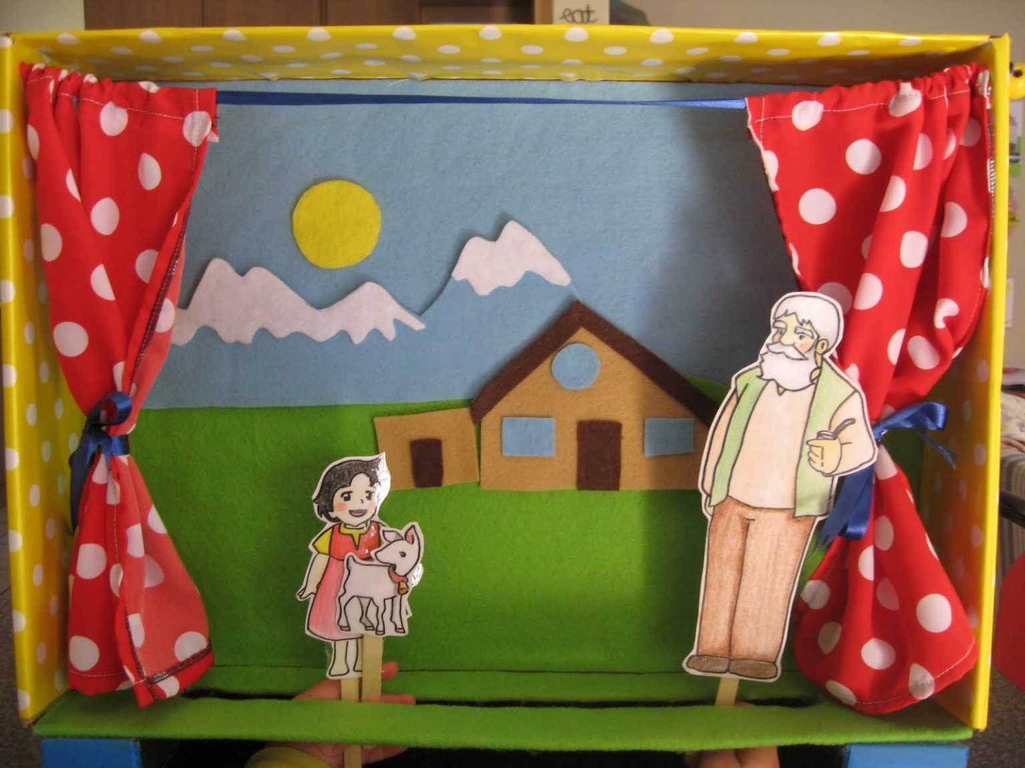

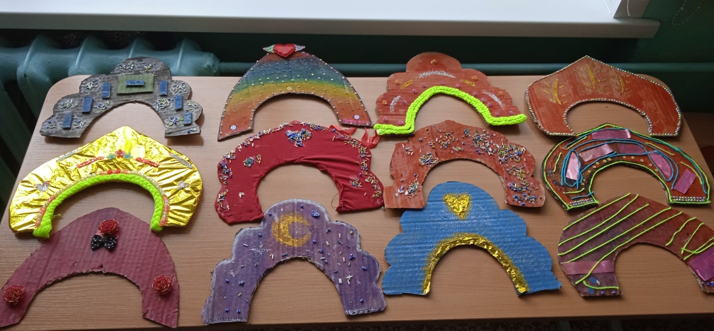

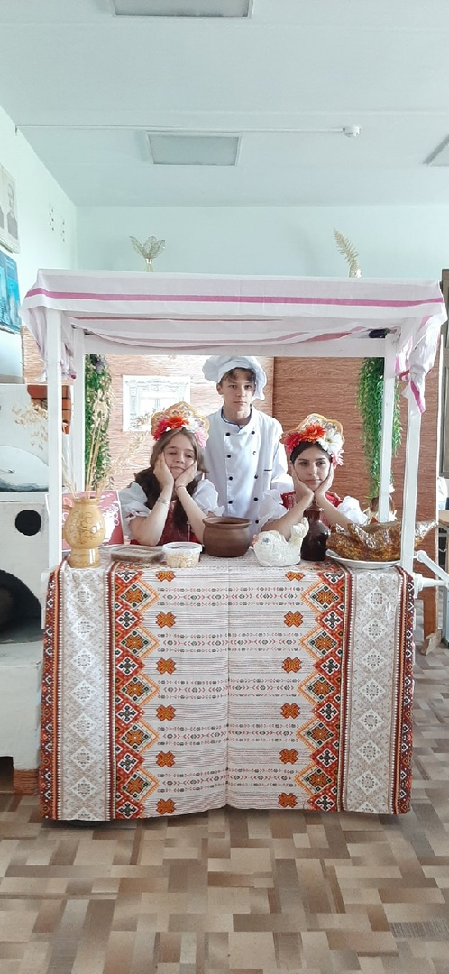

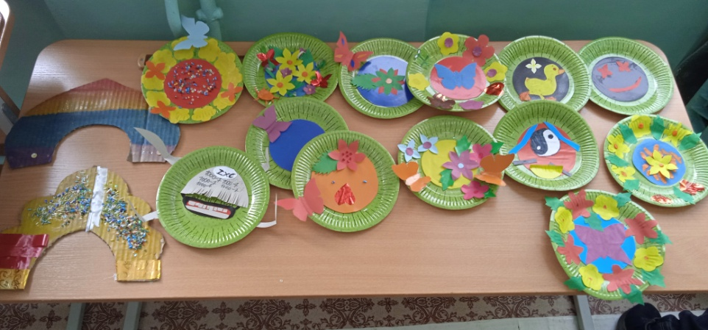

1. **Общее оформление лагеря. Территория лагеря**

|  |  |
| --- | --- |
| В центре игровой площадки высится флагштог. Здесь, каждое утро в лагере проводятся линейки, на которых происходит поднятие флагов.  **C:\Users\DM\AppData\Local\Microsoft\Windows\Temporary Internet Files\Content.Word\IMG_20180626_143458.jpg** | **Сама территория украшена яркими разноцветными флажками.** |
| **C:\Users\Маришка\Desktop\гол фото\P_20210611_143738 - копия.jpg** | **C:\Users\Маришка\Desktop\гол фото\P_20210611_143748 - копия.jpg** |
| **На территории лагеря разбиты цветники, стоят лавочки**  **https://pp.userapi.com/c824201/v824201099/14cdfa/b2NB2e27FPA.jpg** | **C:\Users\Маришка\Desktop\гол фото\P_20210611_144043.jpg** |
| **C:\Users\Маришка\Desktop\гол фото\P_20210611_143809.jpg** | **C:\Users\Маришка\Desktop\гол фото\P_20210611_144526.jpg**  **На территории лагеря имеются разные игровые формы: шахматная доска** |
| **C:\Users\Маришка\Desktop\гол фото\P_20210611_144714.jpg** | **C:\Users\Маришка\Desktop\гол фото\P_20210611_143754.jpg** |
| **Много цветов и красивых малых садовых форм**  **C:\Users\Маришка\Desktop\гол фото\P_20210611_144513.jpg** | **C:\Users\Маришка\Desktop\гол фото\P_20210611_144505.jpg** |

**Уголок лагеря**

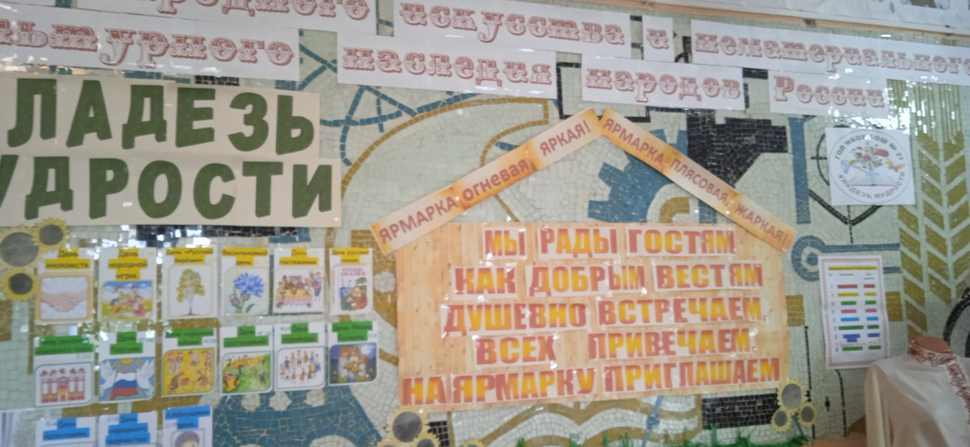Это центральное место всего лагеря. Здесь сосредоточена вся информация о жизнедеятельности лагеря с его режимом работы, программой, информацией на каждый день, информацией для родителей. В этом году уголок лагеря представлял из себя стилизованное место под ярмарочную витрину. С афишками, которые показывали ежедневную информацию. Это сразу бросалось в глаза тем, кто приходил в наш лагерь.

**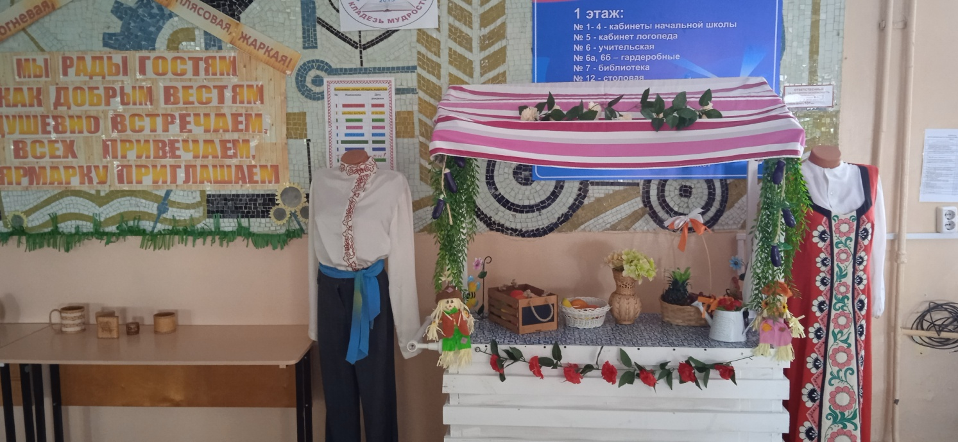**

**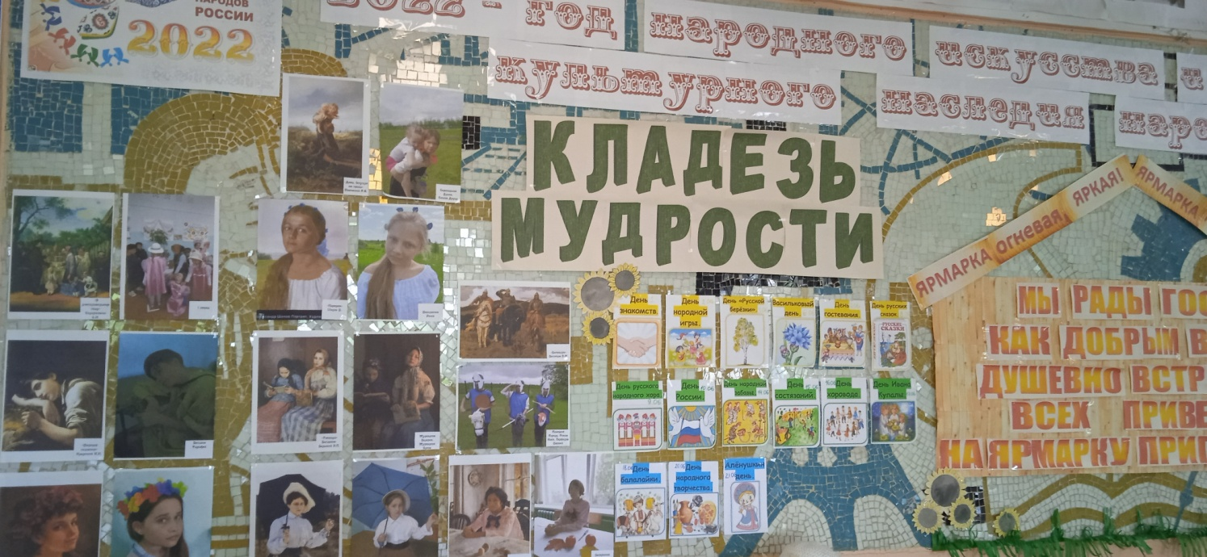**

**3. Отрядные уголки и комнаты**

Одним из центральных тем в лагере становится оформление отрядных уголков, как центральных знаковых пространств, отличающих один отряд от другого. Это не случайно, так как в отрядном уголке отображается вся жизнь отряда, его проблемы и достижения, важная информация. Все отряды были оформлены в соответствии с темой смены. Кофетки-бараночки, Мастера на все руки, Скоморохи, Цыганский табор, Сувенирная лавка. Каждый отряд был торговой лавкой.

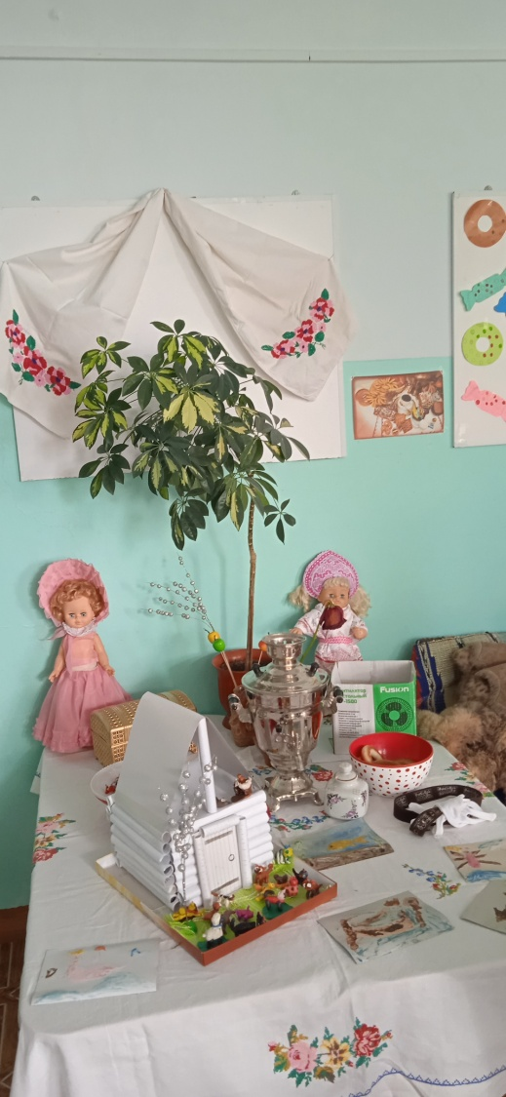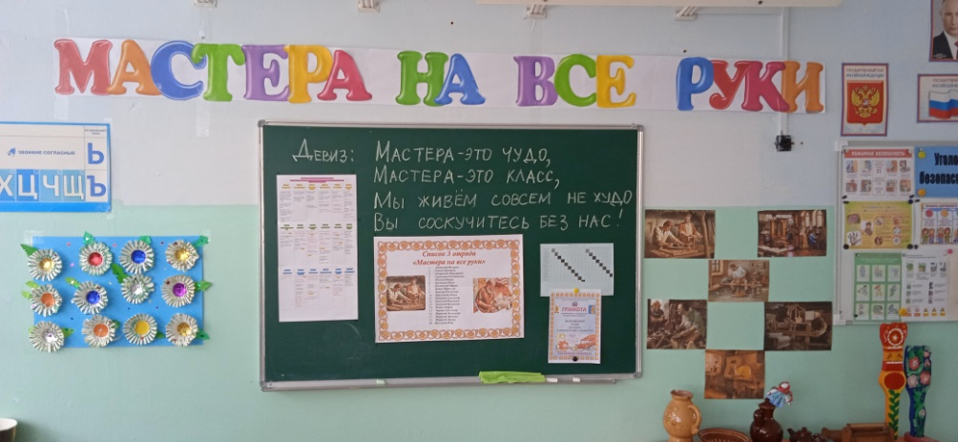

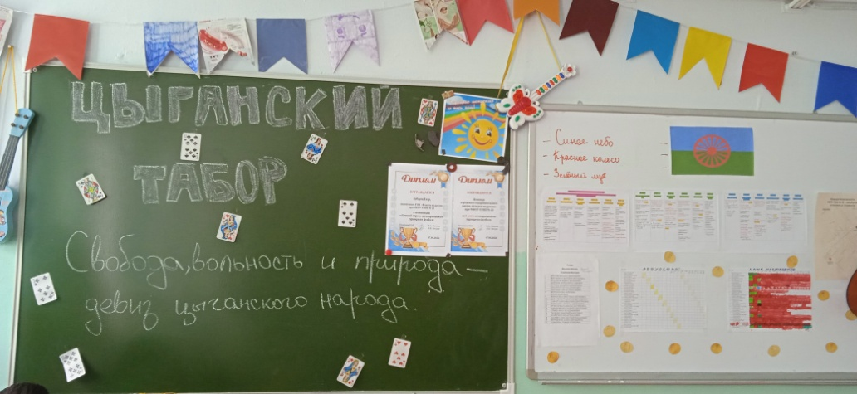

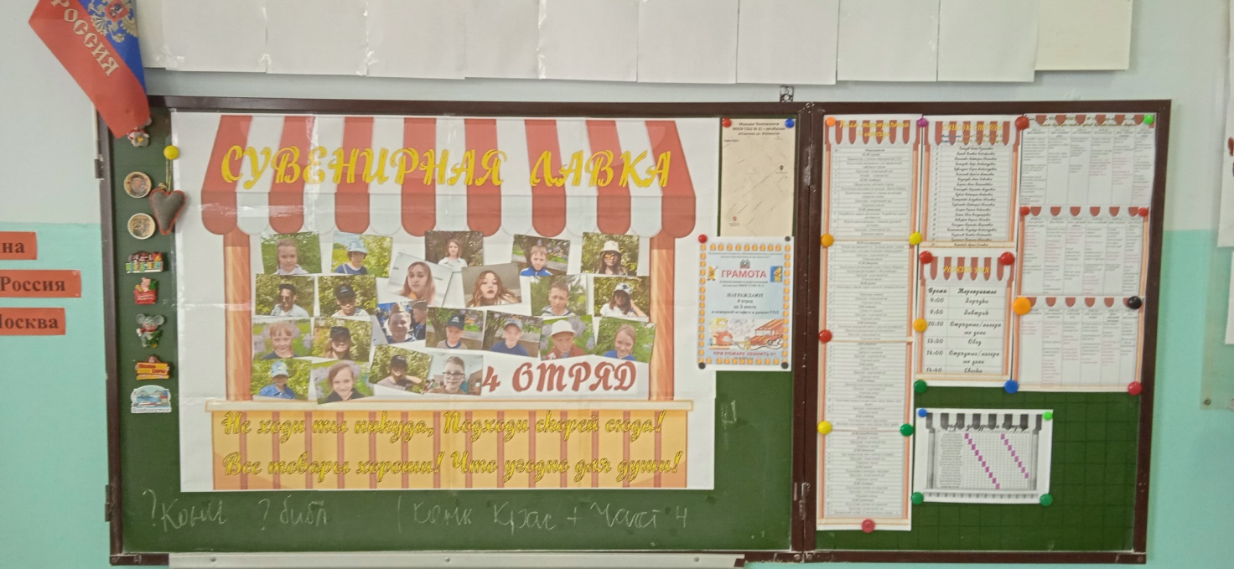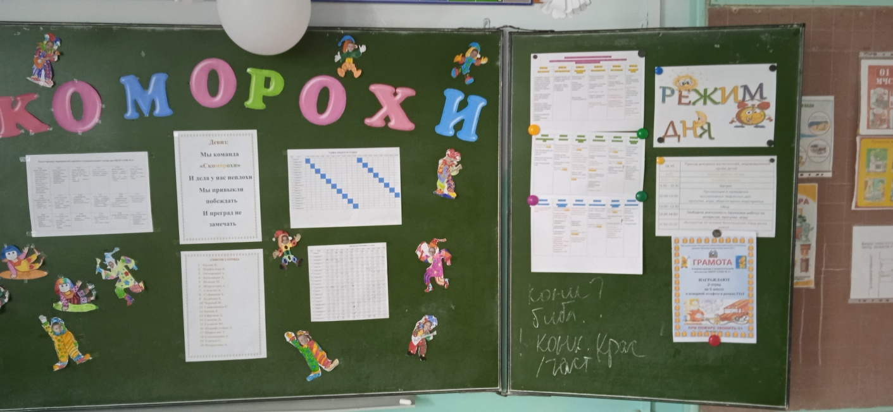

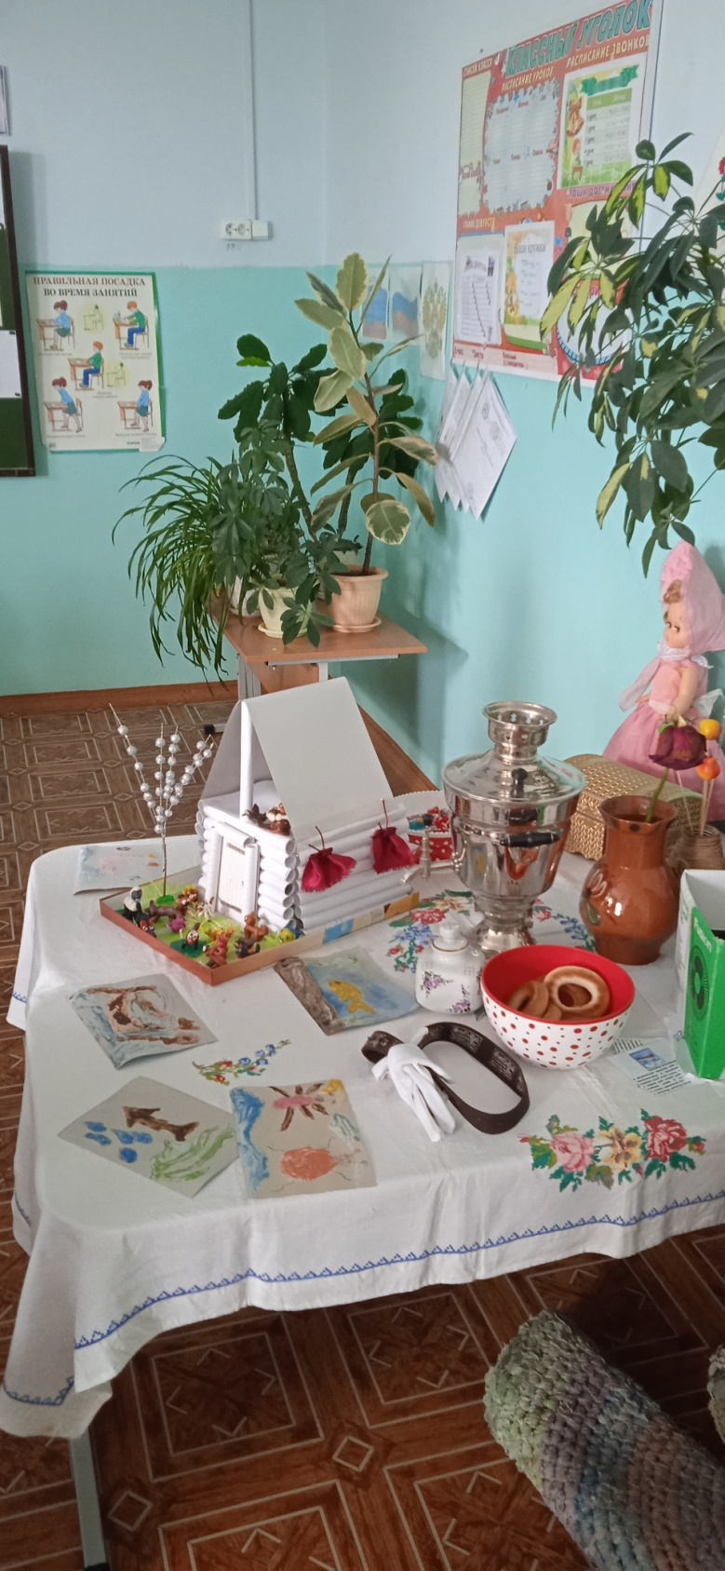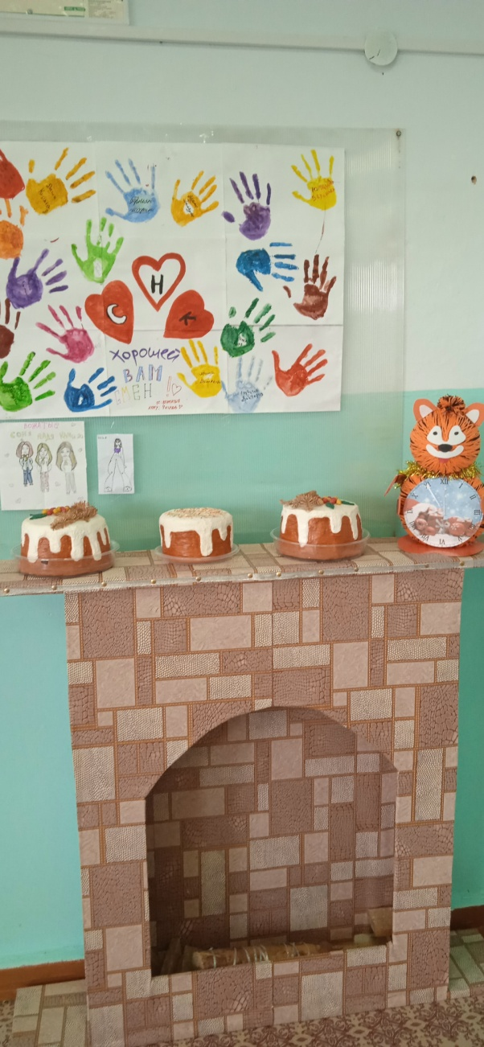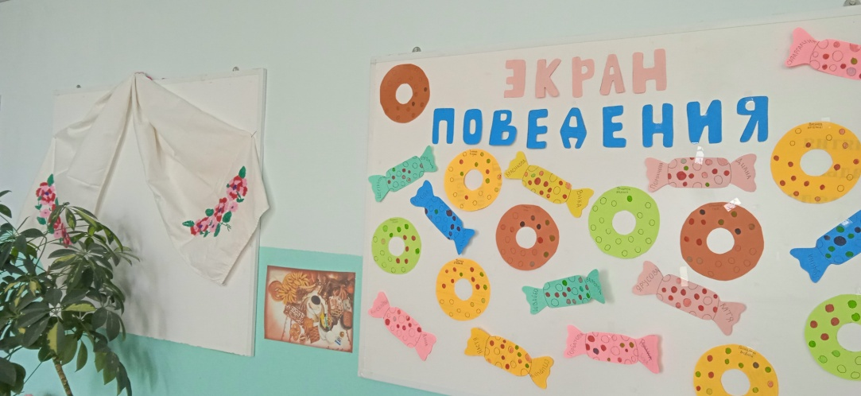

**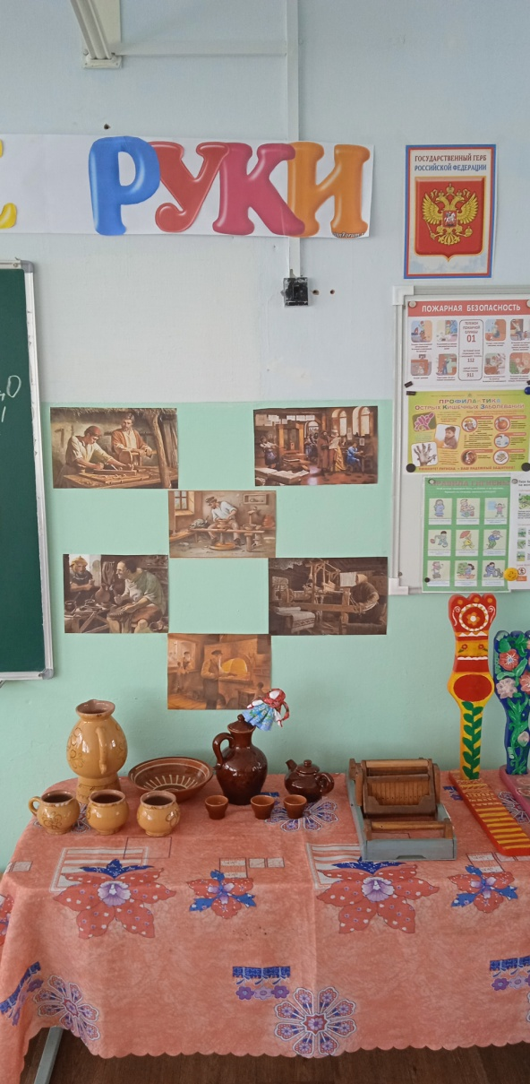**

**3. Воспитательная работа**

***3.1 Содержание воспитательного процесса лагеря: наличие программ, плана работы***

Программно – методическое обеспечение смены включает в себя:

1.Комплексная краткосрочная программа тематической смены «Ярмарка огневая, яркая! Ярмарка плясовая, жаркая!»

2. Календарно – тематический план (сетка) смены «Ярмарка огневая, яркая! Ярмарка плясовая, жаркая!»

3. Планы работы отрядов (на день, смену).

4. Программы работы детских творческих объединений дополнительного образования детей.

5. Комплект информационно-методических материалов: методических разработок, сценариев, рекомендаций, публикаций и др. по тематике смены.

6. Информационно-аналитические, иллюстрированные материалы и фотоотчеты.

7. Режим жизнедеятельности ГОЛ.

***3.2. Организация кружковой деятельности.***

**Кружки – 4 кружка и секция**

В течение всей смены в городском оздоровительном лагере «Кладезь мудрости» при МБОУ СОШ № 21 работали следующие кружки и секции:

* спортивная секция «Футбол»,
* шахматный клуб «Этюд»,
* «Лего-конструирование».

А также работали профильные кружки по безопасности, такие как отряд ЮИД «Авария», дружина юных пожарных «Искорка». У каждого кружка и секции имелась своя программа деятельности на всю смену.

**Педагогами и социальными партнерами были проведены 9 мастер-классов:**

|  |  |  |  |
| --- | --- | --- | --- |
| № п/п | Название темы | Количество часов | Ответственные |
| 1. | Мастер-класс  "В стране веселых игр" | 2 | Дука Л.П. |
| 2. | Мастер-класс "Русский кокошник» | 2 | Жаркевич Е.И. |
| 3. | Мастер-класс «Сувениры своими руками» | 2 | Тауфатдинова Т.В., Гимадеева А.Р. |
| 4. | Мастер-класс «Одежда для куклы» | 2 | Показанникова Л.А. |
| 5. | Мастер-класс «Русская роспись» | 2 | Калина Г.Н. |
| 6. | Мастер-класс «Рисование зубной пастой» | 2 | Чуракова Е.П. |
| 7. | Мастер-класс «Волшебный цветок» | 2 | Мифтахутдинова Д.М. |
| 8 | Мастер-класс «Оказание первой помощи при укусах змей, насекомых, солнечных и тепловых ударов» | 2 | Трегубова О.В. |
| 9 | Мастер-класс «Плетение куклы-обережки» | 2 | Серовский исторический музей |

***3.3 Тематика работы смены.***

Программа «Ярмарка огневая, яркая! Ярмарка плясовая, жаркая!»

2022 год объявлен президентом РФ Годом народного искусства и нематериального культурного наследия народов России. Программа «Ярмарка огневая, яркая! Ярмарка плясовая, жаркая!»разработана для летней и осенней смены городского оздоровительного лагеря при МБОУ СОШ №21 и ориентирована на расширение представления об искусстве, традициях и обычаях народов России.

Актуальность данной программы обусловлена необходимостью передачи русских народных культурно-духовных норм и образцов: нравственных (добро, благо. Любовь, дружба, долг, честь и т.д.); социальных (трудолюбие, профессия, семья, здоровье и т.д.); политических (гражданская свобода, законность, гражданский мир и др.) – детям для сохранения преемственности поколений, национальной и культурной самоидентификации.  Это в свою очередь, влияет на формирование художественного вкуса человека и его гражданской позиции. Включение детей в процесс деятельности является актуальной, перспективной задачей как с точки зрения государственного и общественного заказа, так и с точки зрения детей.

**Новизна программы** «Ярмарка огневая, яркая! Ярмарка плясовая, жаркая!»заключается:

а) в широком приобщении детей к разнообразному социальному опыту за счёт возможности выбора видов творческой деятельности и быстрой их смены;

б) в предоставлении воспитанникам возможности открытия новых знаний в формате «неизвестное в известном» посредством «погружения» в нетипичные ситуации (игровая модель программы + образовательный компонент).

Отличительными особенностями программы являются:

-деятельность отрядов разновозрастного состава, малых групп сменного состава (обогащение и передача опыта социального взаимодействия, обмен практическими знаниями);

-преемственность с образовательным процессом посредством использования инновационных педагогических технологий (проектная и исследовательская деятельность, технология формирования адекватной самооценки, коммуникативно – диалоговая технология, др.);

-использование элементов геймификации  (игры – квесты, путешествия – экскурсии, инсценировки, ролевые игры, фестивали).

**Педагогическая идея программы.**

В 2022 году наша задача помочь открыть своим воспитанникам прекрасный ларец народной мудрости. Познакомить с искусством народа, песнями, сказками, потешками, промыслами, традициями, обрядами.

Вся концепция лагерной смены была связана с контекстом сюжетно-ролевой игры «Ярмарка».

**3.4 Направления, реализованные в период смены.**

|  |  |  |  |  |
| --- | --- | --- | --- | --- |
| **№**  **п/п** | **дата** | **Наименование мероприятия** | **Возраст детей** | **Количество детей** |
| 1. **Оздоровление детей** | | | | |
| 1 | 01.06-24.06 | Ежеутренняя зарядка | 6-16 | 100 |
| 2 | 01.06-24.06 | Ежегодный утренний марафон | 6-16 | 100 |
| 3 | 10.06-17.06 | Кислородные коктейли | 6-14 | 50 |
| 4 | 20.06 | Мастер-класс «Оказание первой медицинской помощи» | 6-14 | 60 |
| 5 | 06.06-22.06 | Поездка во Дворец водного спорта (бассейн) | 6-15 | 50 |
| 6 | 01.06– 24.06 | Ежедневные спортивные мероприятия | 6-16 | 100 |
| 7 | 01.06-24.06 | Ежедневные игры на свежем воздухе | 6-16 | 100 |
| 1. **Социальное направление** | | | | |
| 1 | 06.06 | «Шишкина тропа» (Экскурсия на пожарный поезд) | 11-15 | 20 |
| 2 | 07.06, 10.06 | Товарищеская встреча с командой школы села Филькино (соревнования по футболу, соревнования по шашкам и шахматам) | 7-14 | 20 |
| 3 | 15.06 | Акция «Читаем детям» (чтение в отрядах, выход в детский сад № 43) | 12-15 | 5 |
| 4 | 21.06 | Акция «Чистая территория» (помощь персоналу в организации на территории лагеря) | 6-16 | 100 |
| 5 | 24.06 | Фестиваль «Школьная волна» (при участии выпускников школы) | 6-60 | 120 |
| 6 | 22.06 | Акция «1000 сосен» совместно с трудовым отрядом | 10-15 | 11 |
| 1. **Спортивное направление** | | | | |
| 1 | 03.06 | Открытие чемпионата лагеря по футболу | 8-15 | 20 |
| 2 | 06.06-22.06 | Посещение бассейна во Дворце водного спорта | 6-15 | 50 |
| 3 | 07.06 | Соревнования по настольному теннису | 9-16 | 10 |
| 4 | 07.06 | Соревнования по футболу | 8-15 | 20 |
| 5 | 09.06 | Сеанс одновременной игры в шахматы | 10-15 | 10 |
| 6 | 14.06 | Состязания в народных играх внутри отрядов | 6-16 | 60 |
| 7 | 15.06 | Соревнования по стрельбе из пневматической винтовки | 8-16 | 60 |
| 8 | 16.06 | «Богатырские забавы» (спартакиада) | 8-16 | 60 |
| 9 | 17.06 | Спортивно-тактическая игра Лазертаг | 8-16 | 100 |
| 10 | 18.06 | Соревнования по армрестлингу | 6-14 | 30 |
| 11 | 20.06 | Поездка в конно-спортивную секцию «Ласточка» | 8-15 | 26 |
| 12 | 20.06 | Соревнования по лёгкой атлетике | 6-16 | 50 |
| 13 | 21.06 | Соревнования по пионерболу | 9-16 | 30 |
| 14 | 23.06 | Соревнования по волейболу «Вожатые VS воспитанники» | 9-16 | 35 |
|  |  |  |  |  |
| 1. **Патриотическое направление** | | | | |
| 1 | 08.06 | «В гостях у сказки» (инсценирование русской народной сказки) | 6-16 | 50 |
| 2 | 09.06 | Игра «Исторический стоп-кадр, или покажи картину» | 7-14 | 15 |
| 3 | 10.06 | Концерт ко Дню России «Мы дети твои, Россия» | 6-16 | 100 |
| 4 | 17.06 | Мастер-класс от Серовского исторического музея «Плетение куклы-обережки» | 8-15 | 31 |
| 5 | 09.06-23.06 | Посещение кинотеатра «Родина», просмотр исторических мультипликационных фильмов | 6-16 | 65 |
| 6 | 20.06 | Экскурсия по посёлку «Моя малая родина Новой Колой зовётся» | 10-15 | 22 |
| 7 | 21.06 | Всероссийский петровский урок | 10-15 | 40 |
| 8 | 22.06 | Всероссийский урок тигра | 10-12 | 40 |
| 9 | 22.06 | Ко Дню памяти и скорби митинг «Свеча памяти» | 6-16 | 125 |
| 10 | 22.06 | Акция «1000 сосен» совместно с трудовым отрядом | 10-15 | 11 |
| 1. **Творческое направление** | | | | |
| 1 | 01.06 | Подготовка к открытию смены «Собирайся хоровод» | 6-16 | 100 |
| 2 | 02.06 | Квест-игра «Добро пожаловать в сказку» по творчеству А.П.Пушкина | 6-16 | 100 |
| 3 | 03.06 | Конкурс рисунков «Белая берёза» | 6-9 | 40 |
| 4 | 03.06 | Концерт, посвященный открытию смены «Здравствуй, ярмарка!» | 6-16 | 100 |
| 5 | 06.06 | Конкурс творчества «Элементы русского костюма» | 6-10 | 40 |
| 6 | 06.06 | Подготовка к выставке «Сувениры своими руками» | 8-12 | 20 |
| 7 | 08.06 | «В гостях у сказки» (инсценирование русской народной сказки) | 6-16 | 100 |
| 8 | 08.06 | Мастер-класс «Сувениры своими руками» | 8-13 | 40 |
| 9 | 09.06 | Игра «Исторический стоп-кадр, или покажи картину» | 7-14 | 15 |
| 10 | 09.06 | Битва хоров | 7-14 | 15 |
| 11 | 10.06 | Концерт ко Дню России «Мы дети твои, Россия» | 6-16 | 100 |
| 12 | 10.06 | Мастер-класс «Одежда для куклы» | 7-13 | 20 |
| 13 | 16.06 | Мастер –класс «Рисунки зубной пастой» | 6-7 | 20 |
| 14 | 17.06 | Турнир «Народная пляска» | 6-16 | 100 |
| 15 | 23.06 | Фотоконкурс «Лето в фокусе» | 8-15 | 20 |
| 16 | 23.06 | Видеоконкурс «Лагерь глазами детей» | 8-15 | 20 |
| 17 | 23.06 | Конкурс частушек + конкурс красоты. | 6-16 | 100 |
| 18 | 24.06 | Концерт-закрытие + фестиваль «Школьная волна» | 6-16 | 100 |
| 1. **Другое** | | | | |
| 1 | 01.06-24.06 | Ежедневные отрядные свечки | 6-16 | 100 |
| 2 | 15.06 | Пожарная эстафета | 6-16 | 100 |
| 3 | 15.06 | Игровая программа по правилам дорожного движения Безопасное колесо» | 6-14 | 30 |
| 4 | 10.06,  16.06, 22.06 | Поездка в Эмоджи-парк | 10-16 | 60 |
| 5 | 02.06 | Верёвочный курс | 03.06 | 100 |

**4. Участие в конкурсах различного уровня (достижения, награды)**

|  |  |  |  |
| --- | --- | --- | --- |
| **№** | **Уровень конкурса** | **Название конкурса** | **Результаты** |
| **1.** | **Международный** | \_ | \_ |
| **2.** | **Всероссийский** | IX Всероссийский открытый конкурс программ и методических материалов организаций отдыха детей и их оздоровления. | апрель 2022 г  1 место |
| Всероссийский конкурс «Летний лагерь» в номинации фильм о летней смене | Август 2022 г  1 место |
| Всероссийский профессиональный педагогический конкурс в номинации «Лучшая программа летнего лагеря» | Август 2022 г  1 место |
| **3.** | **Областной** | Областной конкурс программ и методических разработок организаций отдыха детей и их оздоровления. | Октябрь 2022 г |
| **4.** | **Муниципальный** | Смотр-конкурс «Лучший городской оздоровительный лагерь - 2021» | Март 2022 г,  1 место |
| Творческий конкурс среди городских оздоровительных лагерей с дневным пребыванием «Сердцу милый уголок» | Июнь 2022 г,  1 место (в разных номинациях) |
| Творческий конкурс среди городских оздоровительных лагерей с дневным пребыванием «Салют, пионерия» | 2 место, июнь 2022 г |
| Творческий конкурс среди педагогов городских оздоровительных лагерей с дневным пребыванием «Лучший мастер-класс» | 2 место, июнь 2022 г |
| Смотр-конкурс «Лучший городской оздоровительный лагерь - 2022» | Март 2023 г |

**5. Перспективы работы лагеря**

1. Развивать возможности экскурсионно - экспедиционной деятельности (в черте города, за чертой города, в соседние города, по области) – запрос родителей.

2. Расширять социальное партнерство и сотрудничество с городскими и загородными лагерями, «Точкой роста» с. Филькино.

3. Развивать социальное партнерство, приглашать для проведения мастер-классов или кружковой работы родителей, людей интересных профессий

4. Больше использовать современные формы продвижения гуманистических идей и приобщения к базовым национальным ценностям средствами современных средств массовой коммуникации: фотокросс, медиа-фестиваль, видео-фильм, виртуальные экскурсии по лагерю, мультфильмы, сетевое взаимодействие;

Начальник ГОЛ М.А. Иванова